4. MÔ HÌNH NGHIÊN CỨU VÀ GIẢ THUYẾT NGHIÊN CỨU
“A team is a small number of people with complementary skills who are committed to a common purpose, performance goals, and approach for which they hold themselves mutually accountable.” (Katzenbach & Smith, 1993, p. 45)
(Tạm dịch: Một nhóm là tập hợp một số ít người có các kỹ năng bổ trợ cho nhau, cùng cam kết vì một mục đích chung, các mục tiêu hiệu suất và cách tiếp cận mà họ cùng chịu trách nhiệm với nhau.)
Làm việc nhóm là hình thức học tập và làm việc phổ biến trong môi trường đại học, từ các bài tập nhóm, đồ án môn học cho đến các hoạt động nghiên cứu khoa học sinh viên. Tuy nhiên, việc các sinh viên được xếp vào cùng một nhóm không đồng nghĩa với việc nhóm đó sẽ làm việc hiệu quả. Vì vậy, để trả lời câu hỏi “những yếu tố nào ảnh hưởng đến hiệu quả làm việc nhóm của sinh viên đại học và ảnh hưởng theo chiều hướng nào”, nghiên cứu cần xác định rõ các biến số, nêu các giả thuyết về mối quan hệ giữa chúng và thể hiện toàn bộ cấu trúc đó bằng một mô hình nghiên cứu.
4.1. Cơ sở lý thuyết xây dựng mô hình
Mô hình nghiên cứu của đề tài được xây dựng dựa trên các nghiên cứu về hiệu quả nhóm (team effectiveness). Theo tổng quan của Mathieu và cộng sự (2008), hiệu quả của nhóm là kết quả của một chuỗi gồm các yếu tố đầu vào (đặc điểm cá nhân, thiết kế nhiệm vụ, bối cảnh), các quá trình diễn ra trong nhóm (giao tiếp, phối hợp, giải quyết xung đột…) và các trạng thái nảy sinh (sự tin tưởng, sự gắn kết). Marks và cộng sự (2001) cho rằng các quá trình nhóm gồm quá trình chuyển tiếp (lập kế hoạch, xác định mục tiêu), quá trình hành động (giám sát, phối hợp) và quá trình giữa các cá nhân (quản lý xung đột, xây dựng động lực). Salas và cộng sự (2005) tổng hợp “năm yếu tố cốt lõi” của làm việc nhóm gồm lãnh đạo nhóm, giám sát lẫn nhau, hành vi hỗ trợ, khả năng thích ứng và định hướng nhóm, được kết nối bởi ba cơ chế điều phối là mô hình tư duy chung, giao tiếp theo vòng khép kín và sự tin tưởng lẫn nhau.
Bên cạnh đó, Hackman (2002) nhấn mạnh rằng nhóm có nhiều khả năng đạt hiệu quả cao khi có định hướng rõ ràng, cấu trúc nhóm hợp lý và vai trò của các thành viên được xác định cụ thể. Trong bối cảnh giáo dục, thuyết phụ thuộc lẫn nhau xã hội (Johnson & Johnson, 2009) cho rằng khi các thành viên nhận thức được mục tiêu chung và trách nhiệm cá nhân đối với kết quả của nhóm, họ sẽ nỗ lực và hợp tác nhiều hơn. Ngược lại, các nghiên cứu về hiện tượng ỷ lại trong nhóm (social loafing) cho thấy cá nhân có xu hướng giảm nỗ lực khi làm việc tập thể so với khi làm việc độc lập (Karau & Williams, 1993; Latané et al., 1979). Từ những cơ sở trên, đề tài lựa chọn năm yếu tố có khả năng ảnh hưởng đến hiệu quả làm việc nhóm của sinh viên đại học để đưa vào mô hình.
4.2. Xác định các biến nghiên cứu
4.2.1. Biến độc lập
Đề tài xác định năm biến độc lập như sau:
- Giao tiếp trong nhóm: mức độ các thành viên trao đổi thông tin, lắng nghe, phản hồi và chia sẻ ý kiến một cách cởi mở, kịp thời trong quá trình làm việc.
- Sự tin tưởng giữa các thành viên: niềm tin của mỗi thành viên rằng những người còn lại có năng lực, có trách nhiệm, sẵn sàng hỗ trợ và sẽ không chỉ trích hay làm tổn hại mình khi mình bày tỏ ý kiến hoặc mắc sai sót.
- Mục tiêu chung rõ ràng: mức độ các thành viên hiểu và đồng thuận về mục tiêu, tiêu chuẩn kết quả và thời hạn hoàn thành nhiệm vụ của nhóm.
- Phân công vai trò và trách nhiệm: mức độ công việc được chia cụ thể, hợp lý theo năng lực và mỗi thành viên biết rõ phần việc mình phải chịu trách nhiệm.
- Hiện tượng ỷ lại (social loafing): xu hướng một hoặc một số thành viên giảm nỗ lực đóng góp, trông chờ vào người khác nhưng vẫn hưởng chung kết quả của nhóm.
4.2.2. Biến phụ thuộc
Hiệu quả làm việc nhóm của sinh viên là biến phụ thuộc của mô hình, được hiểu là mức độ nhóm hoàn thành nhiệm vụ học tập đúng thời hạn, đạt chất lượng yêu cầu, đồng thời các thành viên hài lòng với quá trình làm việc chung và mong muốn tiếp tục hợp tác trong tương lai. Cách tiếp cận này phù hợp với quan điểm đánh giá hiệu quả nhóm theo cả kết quả công việc lẫn sự hài lòng và khả năng duy trì của nhóm (Hackman, 2002; Mathieu et al., 2008).
4.2.3. Biến trung gian
Ở giai đoạn đầu, đề tài ưu tiên kiểm định tác động trực tiếp của các biến độc lập đến biến phụ thuộc nên chưa đưa biến trung gian vào mô hình. Trong các hướng nghiên cứu tiếp theo, có thể xem xét thêm các biến như sự gắn kết nhóm hoặc sự hài lòng của thành viên đóng vai trò trung gian. Ngoài ra, các đặc điểm như năm học, ngành học, quy mô nhóm có thể được thu thập làm biến kiểm soát.
Bảng 4.1. Tổng hợp các biến trong mô hình nghiên cứu
STT | Tên biến | Ký hiệu / Loại biến | Thang đo dự kiến
1 | Giao tiếp trong nhóm | GT – Biến độc lập | Likert 5 mức
2 | Sự tin tưởng giữa các thành viên | TT – Biến độc lập | Likert 5 mức
3 | Mục tiêu chung rõ ràng | MT – Biến độc lập | Likert 5 mức
4 | Phân công vai trò và trách nhiệm | PC – Biến độc lập | Likert 5 mức
5 | Hiện tượng ỷ lại | YL – Biến độc lập | Likert 5 mức
6 | Hiệu quả làm việc nhóm | HQ – Biến phụ thuộc | Likert 5 mức

4.3. Giả thuyết nghiên cứu
Giả thuyết H1: Giao tiếp trong nhóm
Giao tiếp là quá trình cốt lõi giúp các thành viên chia sẻ thông tin, điều phối hoạt động và kịp thời phát hiện, điều chỉnh sai sót. Các nghiên cứu tổng quan cho thấy giao tiếp hiệu quả có mối liên hệ tích cực với kết quả của nhóm (Marks et al., 2001; Salas et al., 2005). Trong nhóm sinh viên, khi các thành viên thường xuyên trao đổi, phản hồi rõ ràng và lắng nghe nhau, khối lượng công việc được phối hợp tốt hơn và hạn chế hiểu lầm. Do đó, giả thuyết được đặt ra như sau:
H1: Giao tiếp trong nhóm có ảnh hưởng tích cực đến hiệu quả làm việc nhóm của sinh viên đại học.
Giả thuyết H2: Sự tin tưởng giữa các thành viên
Sự tin tưởng giúp các thành viên mạnh dạn đưa ra ý kiến, thừa nhận sai sót và sẵn sàng hỗ trợ lẫn nhau. Edmondson (1999) chỉ ra rằng môi trường nhóm có tính an toàn tâm lý, nơi các thành viên tin rằng mình sẽ không bị chê trách khi bày tỏ quan điểm, thúc đẩy hành vi học hỏi và nâng cao hiệu quả. Salas và cộng sự (2005) cũng xem sự tin tưởng lẫn nhau là một cơ chế điều phối quan trọng của làm việc nhóm. Vì vậy, giả thuyết được đề xuất:
H2: Sự tin tưởng giữa các thành viên có ảnh hưởng tích cực đến hiệu quả làm việc nhóm của sinh viên đại học.
Giả thuyết H3: Mục tiêu chung rõ ràng
Theo lý thuyết đặt mục tiêu, những mục tiêu cụ thể và có tính thách thức hợp lý giúp định hướng sự chú ý và huy động nỗ lực của con người hiệu quả hơn so với các mục tiêu mơ hồ (Locke & Latham, 2002). Ở cấp độ nhóm, Katzenbach và Smith (1993) xem mục đích chung và mục tiêu hiệu suất là điều kiện cốt lõi để tập hợp người thành một nhóm đúng nghĩa. Khi nhóm sinh viên hiểu và đồng thuận về yêu cầu của bài tập, tiêu chí đánh giá và thời hạn, các thành viên sẽ dễ thống nhất cách làm và cùng hướng về một kết quả. Từ đó, giả thuyết được đặt ra:
H3: Mục tiêu chung rõ ràng có ảnh hưởng tích cực đến hiệu quả làm việc nhóm của sinh viên đại học.
Giả thuyết H4: Phân công vai trò và trách nhiệm
Hackman (2002) cho rằng một nhóm có cấu trúc hợp lý, trong đó nhiệm vụ và vai trò được xác định rõ, sẽ làm việc hiệu quả hơn nhóm thiếu cấu trúc. Thuyết phụ thuộc lẫn nhau xã hội cũng nhấn mạnh trách nhiệm cá nhân là điều kiện để học tập hợp tác đạt hiệu quả (Johnson & Johnson, 2009). Trong nhóm sinh viên, việc phân công công việc cụ thể, phù hợp với năng lực và có thời hạn rõ ràng giúp tránh chồng chéo, bỏ sót và làm cho mỗi người ý thức hơn về phần việc của mình. Do đó, giả thuyết sau được đề xuất:
H4: Việc phân công vai trò và trách nhiệm rõ ràng có ảnh hưởng tích cực đến hiệu quả làm việc nhóm của sinh viên đại học.
Giả thuyết H5: Hiện tượng ỷ lại
Latané và cộng sự (1979) là những người đầu tiên chứng minh bằng thực nghiệm rằng khi làm việc cùng nhau, nỗ lực của mỗi cá nhân thường thấp hơn so với khi làm việc một mình. Phân tích tổng hợp của Karau và Williams (1993) trên nhiều nghiên cứu tiếp tục khẳng định xu hướng này khá phổ biến. Trong nhóm sinh viên, khi một số thành viên trông chờ vào người khác nhưng vẫn được chung kết quả, các thành viên còn lại dễ bị giảm động lực, dẫn đến chất lượng sản phẩm thấp hơn và xung đột nhiều hơn. Vì vậy, khác với bốn giả thuyết trên, giả thuyết này đề xuất một mối quan hệ ngược chiều:
H5: Hiện tượng ỷ lại có ảnh hưởng tiêu cực đến hiệu quả làm việc nhóm của sinh viên đại học.
4.4. Mô hình nghiên cứu đề xuất
Từ các biến số và giả thuyết nêu trên, mô hình nghiên cứu của đề tài được thể hiện trong Hình 4.1. Trong đó, các mũi tên thể hiện chiều tác động từ biến độc lập đến biến phụ thuộc; dấu (+) biểu thị tác động cùng chiều và dấu (–) biểu thị tác động ngược chiều.
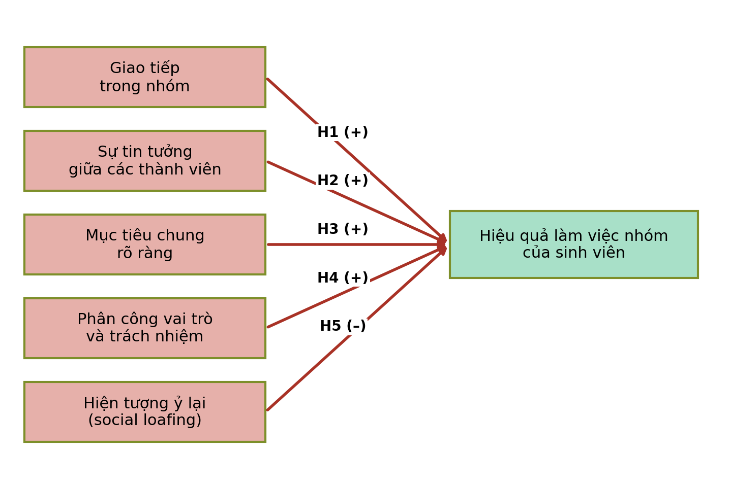
Hình 4.1. Mô hình nghiên cứu đề xuất
Nguồn: Nhóm tác giả đề xuất.
Bảng 4.2. Tóm tắt các giả thuyết nghiên cứu
Giả thuyết |  | Nội dung | Kỳ vọng dấu
H1 | Giao tiếp trong nhóm có ảnh hưởng tích cực đến hiệu quả làm việc nhóm |  | +
H2 | Sự tin tưởng giữa các thành viên có ảnh hưởng tích cực đến hiệu quả làm việc nhóm |  | +
H3 | Mục tiêu chung rõ ràng có ảnh hưởng tích cực đến hiệu quả làm việc nhóm |  | +
H4 | Phân công vai trò và trách nhiệm rõ ràng có ảnh hưởng tích cực đến hiệu quả làm việc nhóm |  | +
H5 | Hiện tượng ỷ lại có ảnh hưởng tiêu cực đến hiệu quả làm việc nhóm |  | –
TÀI LIỆU THAM KHẢO
Edmondson, A. (1999). Psychological safety and learning behavior in work teams. Administrative Science Quarterly, 44(2), 350–383. https://doi.org/10.2307/2666999
Hackman, J. R. (2002). Leading teams: Setting the stage for great performances. Harvard Business School Press.
Johnson, D. W., & Johnson, R. T. (2009). An educational psychology success story: Social interdependence theory and cooperative learning. Educational Researcher, 38(5), 365–379. https://doi.org/10.3102/0013189X09339057
Karau, S. J., & Williams, K. D. (1993). Social loafing: A meta-analytic review and theoretical integration. Journal of Personality and Social Psychology, 65(4), 681–706. https://doi.org/10.1037/0022-3514.65.4.681
Katzenbach, J. R., & Smith, D. K. (1993). The wisdom of teams: Creating the high-performance organization. Harvard Business School Press.
Latané, B., Williams, K., & Harkins, S. (1979). Many hands make light the work: The causes and consequences of social loafing. Journal of Personality and Social Psychology, 37(6), 822–832. https://doi.org/10.1037/0022-3514.37.6.822
Locke, E. A., & Latham, G. P. (2002). Building a practically useful theory of goal setting and task motivation: A 35-year odyssey. American Psychologist, 57(9), 705–717. https://doi.org/10.1037/0003-066X.57.9.705
Marks, M. A., Mathieu, J. E., & Zaccaro, S. J. (2001). A temporally based framework and taxonomy of team processes. Academy of Management Review, 26(3), 356–376. https://doi.org/10.5465/amr.2001.4845785
Mathieu, J., Maynard, M. T., Rapp, T., & Gilson, L. (2008). Team effectiveness 1997–2007: A review of recent advancements and a glimpse into the future. Journal of Management, 34(3), 410–476. https://doi.org/10.1177/0149206308316061
Salas, E., Sims, D. E., & Burke, C. S. (2005). Is there a “big five” in teamwork? Small Group Research, 36(5), 555–599. https://doi.org/10.1177/1046496405277134

